**湖南中医药大学  
体育设施区域  
校园网建设方案**

2020年11月

目录

一. 概述 4

二. 网络需求 4

1. 功能需求 4

2. 网络规模需求 5

3. 网络管理需求 5

4. 网络安全需求 5

三. 工程环境 5

1. 区域平面图 5

1) 操场无线覆盖图 5

2) 体育馆无线覆盖图 6

3) 维修中心无线覆盖图 7

4) 恒基楼无线覆盖图 7

2. 区域建筑基本情况 9

四. 网络总体结构 9

1. 网络结构拓扑图 9

2. AP信息点分布 11

3. 模块化设计 14

4. 层次化设计 14

4.1核心层 15

4.2汇聚层 15

4.3接入层 15

五. 网络设备 15

1. 核心交换机： 15

2. 路由器: 16

3. 服务器配置 16

4. 防火墙 17

5. 其他设备 18

六. 综合布线 18

1. 综合布线的设计原则 18

2. 结构化综合布线系统的组成及设计 19

3. 综合布线图 19

七. 系统软件和应用软件 23

1. 系统软件 23

2. 应用软件： 23

3. 附：配置交换机 24

八. 网路安全管理 27

1. 安全技术的应用 27

2. VLAN的划分 27

3. 防火墙的设置和配置 28

4. 网络的安全性设计 28

九. 机房建设 30

1. 机房装修 30

2. 空调机 30

3. 电力系统 30

4. 不间断电源(UPS) 30

十. 清单与配置 31

十一. 售后服务要求 31

1. 质量保障 31

2. 维修服务 32

3. 培训服务 32

# 概述

建设覆盖体育场、篮球场、2号操场、恒基楼的千校园网，完成一个整体规划、分步实施、充分考虑现有设备与实际资金情况的方案。覆盖区域属于学校的体育划分区域，人流量大，距离宿舍楼和教学楼比较远，此外还有恒基楼，内有党政机关、艺术教学教室，因此建设一个可靠的网络是比不可少的。方案将对体育场、篮球场、2号操场、恒基楼结构化布线，将该区域网络接入到整个校园，从而实现校园网的全部联通，最后可通过路由器与和Internet接入。该方案应充分考虑到学校的应用和资金情况，建立一个普通高校百兆校园网，具有一定的科学性和参考价值。预估计投资总额在690430.9

元左右。

校园网的总体部署应该满足以下特性：

* 开放性: 采用开放性的网络体系，以方便网络的升级、扩展和互联;同时在选择，服务器、网络产品时，强调产品支持的网络协议的国际标准化;可扩充性从主干网络设备的选型及其模块、插槽个数、管理软件和网络整体结构，以及技术的开放性和对相关协议的支持等方面，来保证网络系统的可扩充性;
* 可管理性:利用图形化的管理界面和简洁的操作方式，合理地网络规划策略，提供强大的网络管理功能;使日常的维护和操作变得直观，便捷和高效;
* 安全性: 内部网络之间、内部网络与外部公共网之间的互联，利用VLAN/ELAN、防火墙等对访问进行控制，确保网络的安全:
* 投资保护:选用性能价格比高的网络设备和服务器;采用的网络架构和设备充分考虑到易升级换代，并且在升级时可以最大限度地保护原有的硬件设备和软件投资;
* 可用性:应用软件系统必须强调易用性，用户界友好，带有帮助和查询功能，用户可以通过Web查询。

# 网络需求

## 功能需求

对于多媒体形式的数据如语音、图像、邮件、动画演示、视频点播等，网络应该及时、高效地完成数据传输。确保体育、艺术电子教学和党政机关的行政的正常运做。

## 网络规模需求

网络应该支持大规模的数据库应用。随着我国基础教育水平的提高，通过网络运行基于服务器/客户机的数据库查询检索是日常教学中教师和学生经常要进行的活动。如何确保数据库查询迅速及时地得到反馈是网络应该注意的问题。

## 网络管理需求

网络系统应该能够支持 SNMP（简单网管协议），这样便于计算机管理人员通过网管软件随时监视网络的运行状况，一旦出现故障，可以自动报告出错位置和出错原因，管理人员可以迅速发现故障并即时维护，同时 SNMP V2版本的协议还支持很多更高级的网络安全管理功能。

## 网络安全需求

满足基本的安全要求,是网络成功运行的必要条件,在此基础上提供强有力的安全保障，是网络系统安全的重要原则。网络内部部署了众多的网络设备、服务器，保护这些设备的正常运行，维护主要业务系统的安全，是网络的基本安全需求。对于各种各样的网络攻击，如何在提供灵活且高效的网络通讯及信息服务的同时，抵御和发现网络攻击，并且提供跟踪攻击的手段。网络基本安全要求主要表现为:

* + 1. 网络正常运行。在受到攻击的情况下，能够保证网络系统继续运行。
    2. 网络管理/网络部署的资料不被窃取。
    3. 具备先进的入侵检测及跟踪体系。
    4. 提供灵活而高效的内外通讯服务。

# 工程环境

## 区域平面图

* + 1. 操场无线覆盖图



22

21

2

10

9

3

1

* + 1. 体育馆无线覆盖图



23

5

7

8

6

4

* + 1. 维修中心无线覆盖图



19

20

* + 1. 恒基楼无线覆盖图

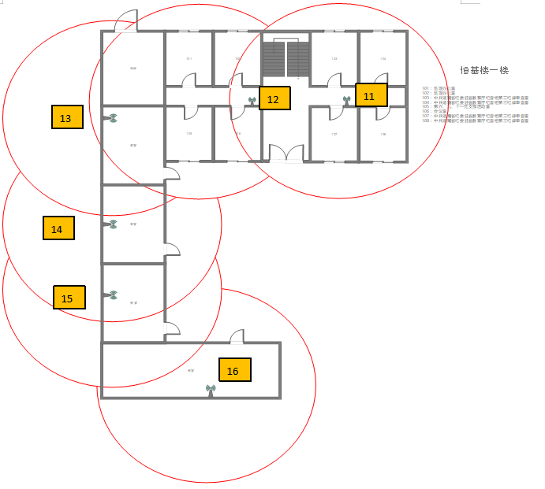

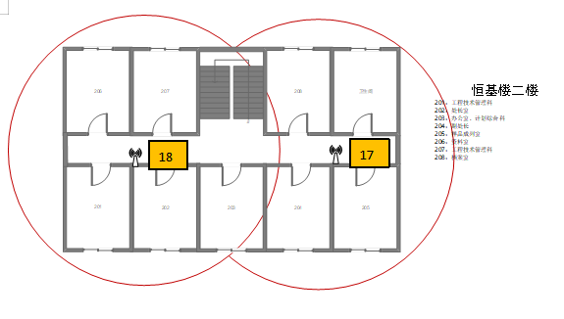

## 区域建筑基本情况

|  |  |  |
| --- | --- | --- |
| **区域名称** | **建筑物层数/区域面积** | **与校园网信息中心距离** |
| 1号操场 | 23998平方米 | 309m |
| 体育馆 | 4004平方米 | 442m |
| 篮球场 | 12935平方米 | 324m |
| 2号操场 | 16647平方米 | 294m |
| 恒基楼 | 1008平方米 | 375m |
| 维修中心 | 643平方米 | 509m |

# 网络总体结构

## 网络结构拓扑图

该区域的网络是由校网中心的万兆网络提供的。该区域由八个部分组成：二号操场、恒基楼、篮球场、室内体育馆、体育馆后街道、一号操场、操场前街道、维修中心。其中无线需要全部覆盖这八个部分，恒基楼、室内体育馆的办公室以及恒基楼需要接入有线网络。本网络系统采用如下图所示的三层结构设计：

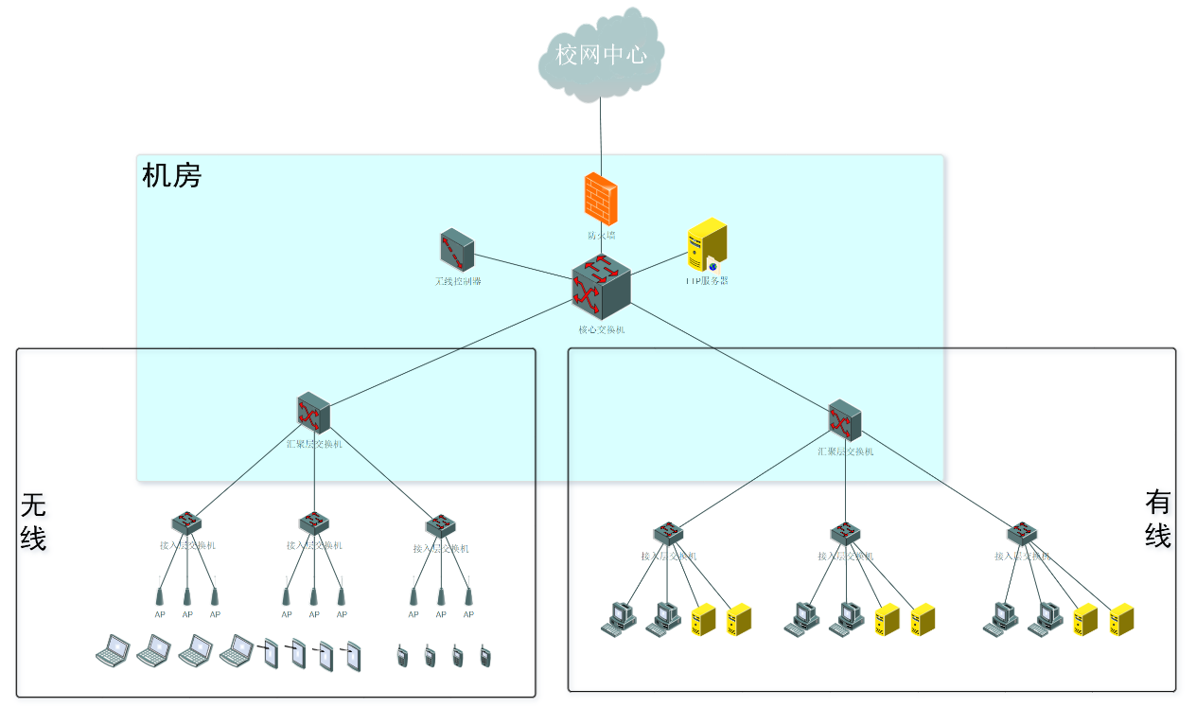

因此本网络系统的拓扑图将如下图所示：



但按上图所示网络系统还存在问题：如果核心交换机或其中一台聚合交换机因故障无法正常工作，将会导致一大片区域的网络瘫痪。因此需要在上图的网络系统中作链路冗余和设备冗余。

最终的网络拓扑如下图所示：



本网络系统采用三层冗余网络结构。整个系统分为：核心层——核心交换机；汇聚层——汇聚层交换机；接入层——接入层交换机。

核心层交换机与AC、服务器和防火墙之间的传输带宽为10000Mbit，汇聚层交换机与核心层交换机间的传输带宽为10000Mbit，接入层交换机与汇聚层交换机间的传输带宽则为1000Mbit。

按照上图所示的七个区域划分VLAN，便于区分管理，减少参与网络风暴的设备数量，节约资源。

## AP信息点分布

|  |  |  |  |  |
| --- | --- | --- | --- | --- |
| **区域名称** | **AP点的数目** | **具体AP点的信息** | | |
| **序号** | **地点** | |
| 1号操场 | 6 | 1 | | 体育馆二楼外墙靠右 |
| 21 | | 体育馆二楼外墙靠中间 |
| 22 | | 综合实验楼B栋围栏 |
| 2 | | 体育馆二楼外墙靠左 |
| 3 | | 综合实验楼A栋围栏角落 |
| 体育馆 | 5 | 4 | 健身房靠西方顶部 | |
| 5 | 篮球场西墙 | |
| 6 | 乒乓球室顶部 | |
| 23 | 篮球场东墙 | |
| 7 | 西墙靠左角落 | |
| 8 | 西墙靠左角落 | |
| 篮球场 | 2 | 3 | 综合实验楼A栋围栏角落 | |
| 9 | 综合实验楼D栋围栏 | |
| 2号教操场 | 2 | 9 | 综合实验楼D栋围栏 | |
| 10 | 2号操场东部角落 | |
| 恒基楼 | 8 | 11 | 107房间走廊顶部 | |
| 12 | 106房间走廊顶部 | |
| 13 | 教室西墙上房 | |
| 14 | 教室西墙上房 | |
| 15 | 教室西墙上房 | |
| 16 | 教室西墙上房 | |
| 17 | 202房间走廊顶部 | |
| 18 | 205房间走廊顶部 | |
| 维修中心 | 2 | 19 | 二楼最右边走廊顶部 | |
| 20 | 一楼最右边走廊顶部 | |
| AP总计： | | 23 | | |

## 

## 模块化设计

所谓模块化就是将把整个网络按功能和安全需求分为若干个组件， 这些组件之间有一定的安全边界， 组件内部有完整的网络设计。 模块化设计的好处在于：

1. 解决各网络之间的冲突问题；

2. 简化安装和后台设备管理；

3. 易于故障检测和分离问题；

4. 易于执行不同类型的服务和安全方针；

5. 易于扩展或代替原来的技术。

一个完整的模块化设计如下图所示：

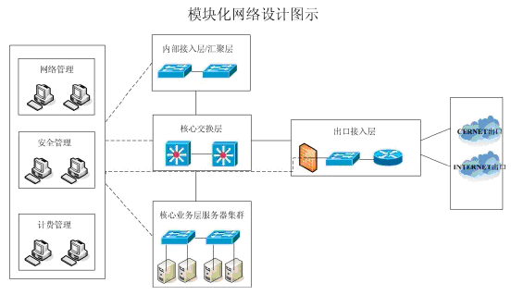

## 层次化设计

层次化网络设计模型

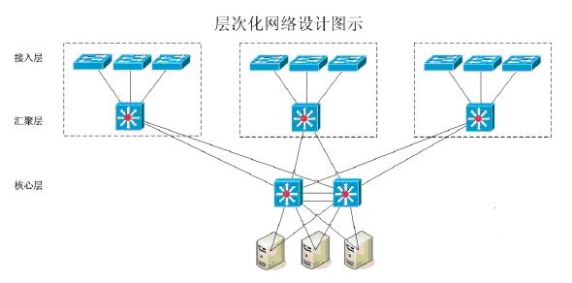

对于大型网络， 可以采用通用“的核心层-汇聚层-接入层”层次化网络设计模型。

## 4.1核心层

核心层的主要提供不同网络模块之间优化传输服务， 将分组尽可能快地从一个网络传到另一个网络， 通常要保证核心层具有很高的可靠性、 最佳的网络性能。 汇聚层到核心层要具备冗余传输链路， 任何单条链路断连不影响网络的可用性。 作为所有网络流量的传输中枢，核心层除了要求高性能交换设备和高带宽传输链路外， 还需考虑选用支持负载均衡或负载分担特性的设备实现负荷均衡。 此外， 为了避免网元故障对网络造成冲击， 需要网络采用支持快速聚合的特性， 一旦主用通路断开， 可以很快的切换到备用通路。

## 4.2汇聚层

汇聚层顾名思义就是作为访问层到骨干层的汇聚， 通常为访问层与骨干层实现基于策略的网络间连接。 汇聚层主要由三层交换机组成， 提供对网络流量模式控制、 服务访问控制、QoS、 定义路由路径度量（path metric） 和路由协议网络通告控制。

## 4.3接入层

接入层作为各模块到交换骨干的连接， 根据不同模块进行逻辑子网划分， 并通过 VLAN技术实现子网之间的隔离。 访问层主要功能在于隔离模块间的广播流量， 避免不同模块之间相互影响。 访问层主要通过二层交换机组成。

# 网络设备

## 核心交换机：H3C S7506R-DC

网络中心配置主中心交换机1台，该交换机的基本性能要求如下

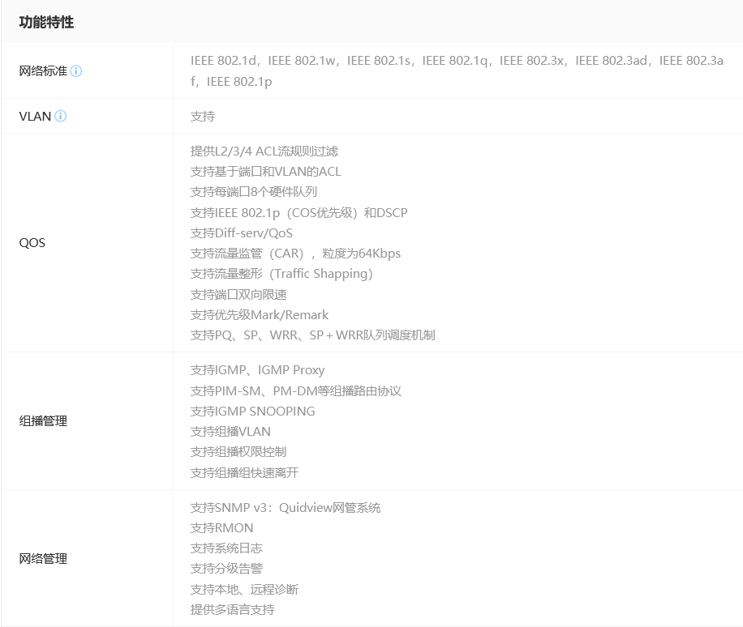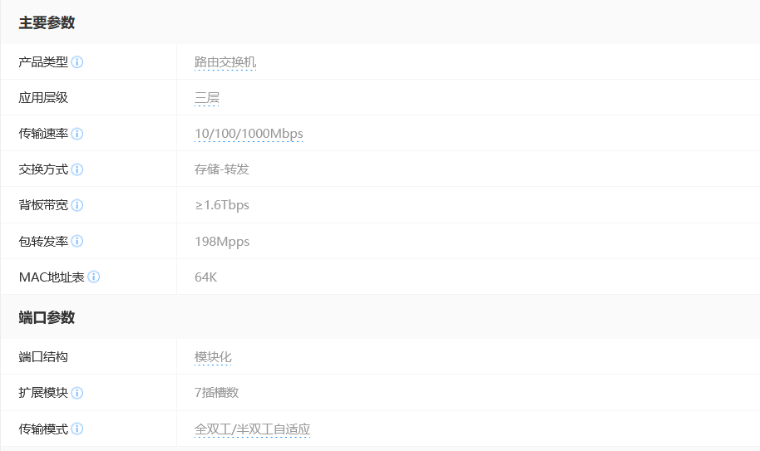

## 汇聚交换机:H3CS5500-52C-PWR-E

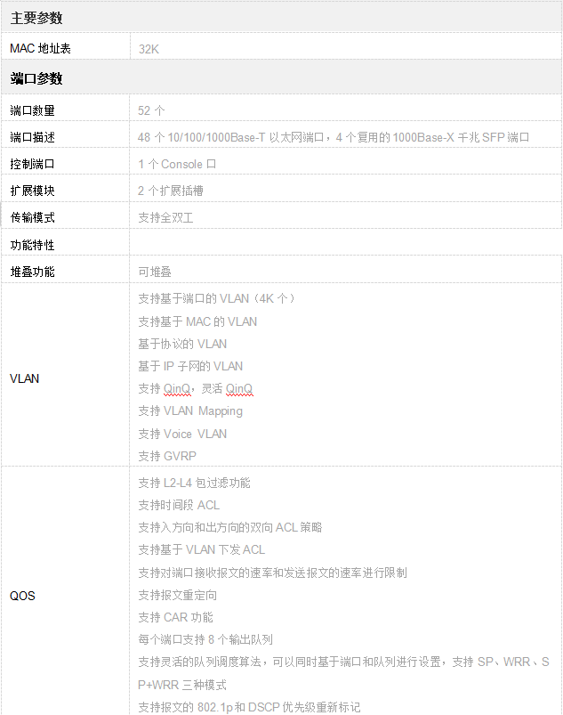

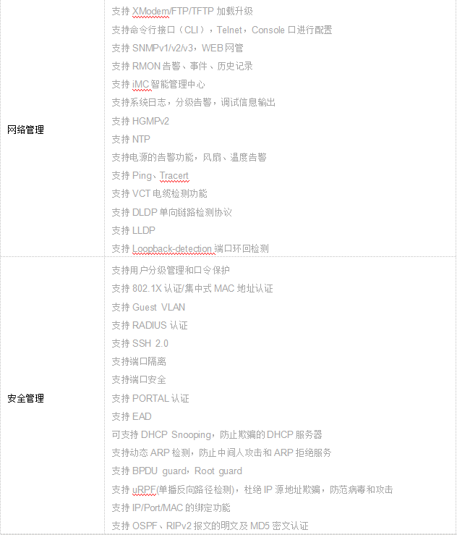

* 1. **接入层交换机：H3C S5130S-28P-HPWR-EI**

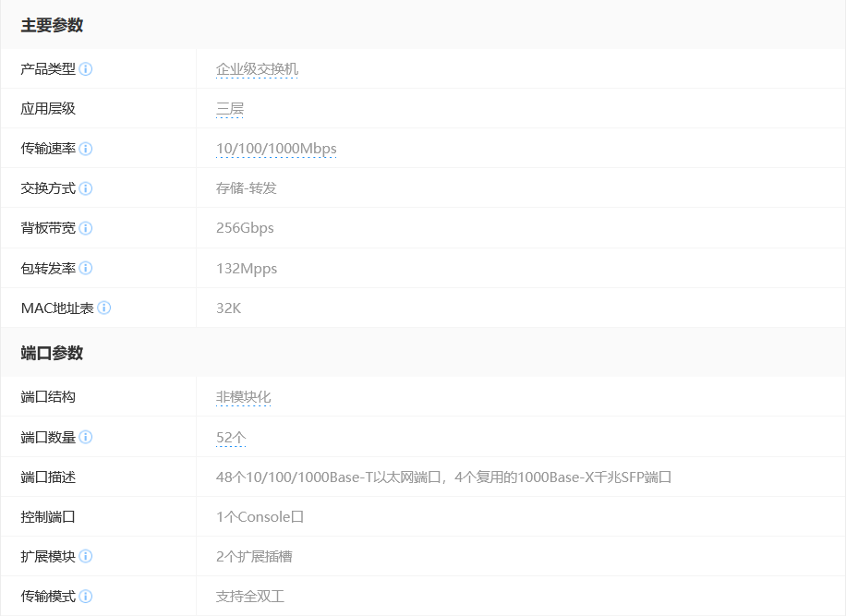

## 无线路由器：H3C MSR36-40

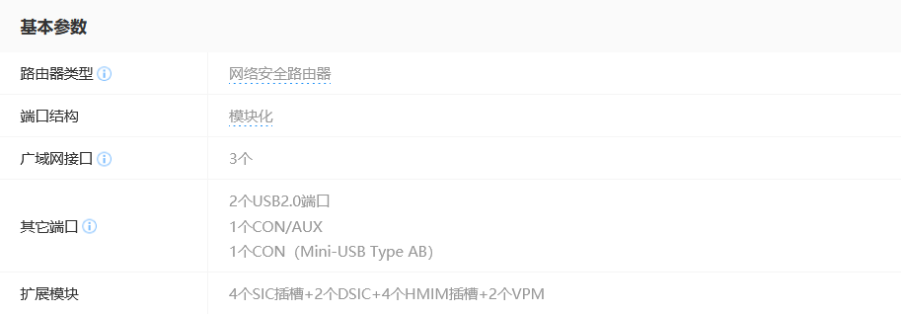

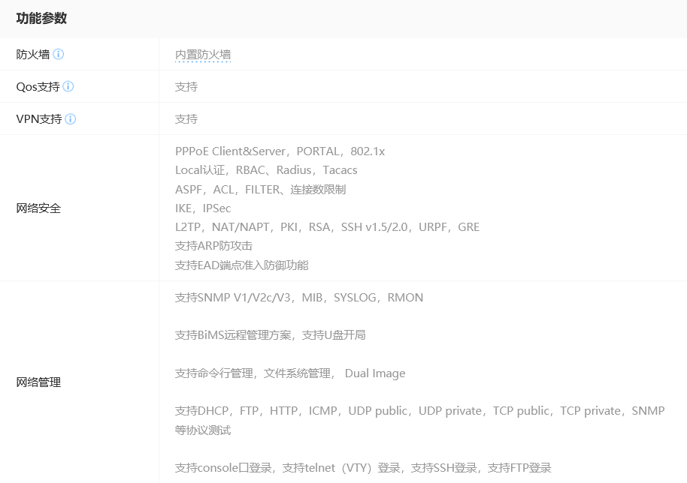

**5. 无线AP:H3C WA4620i-ACN**

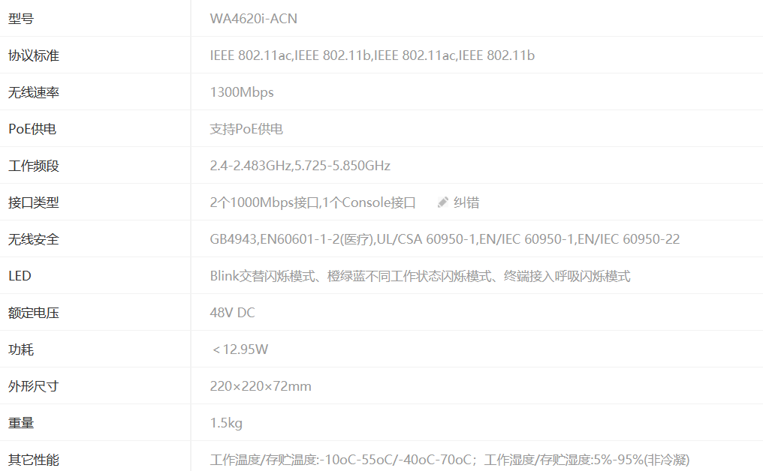

* 1. **防火强 H3C SecPath F100-E-AC**

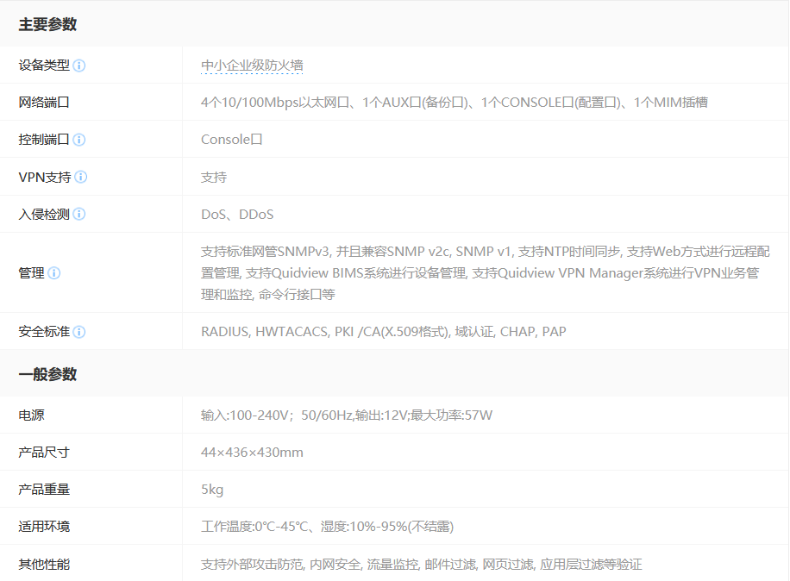

## 服务器：H3C UniServer R6900 G3

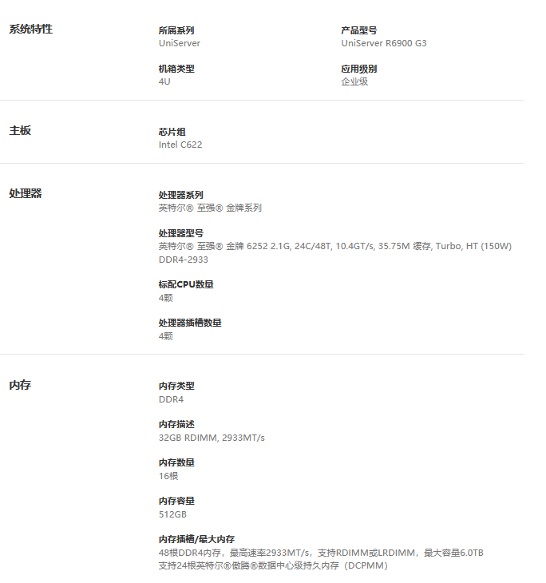

## 其他设备

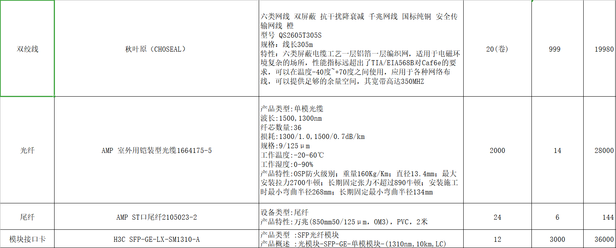

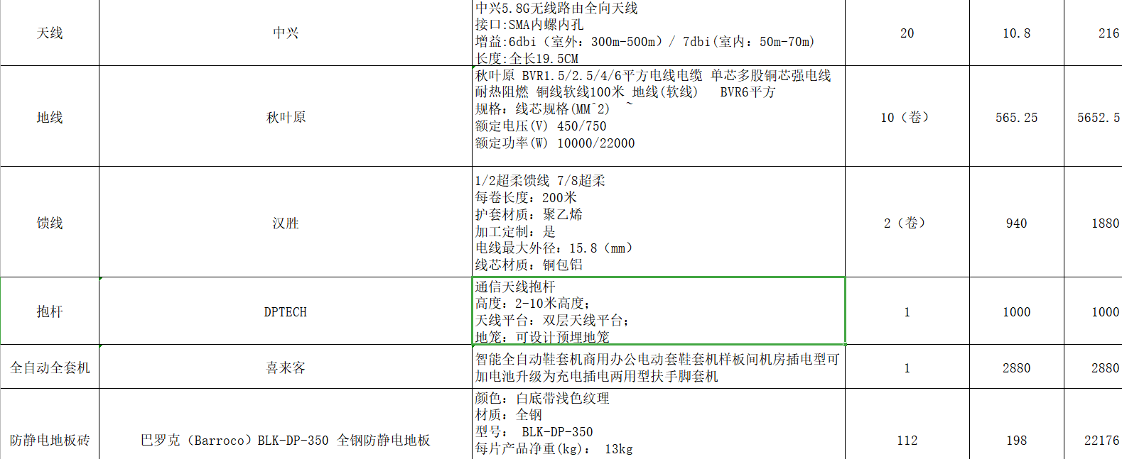

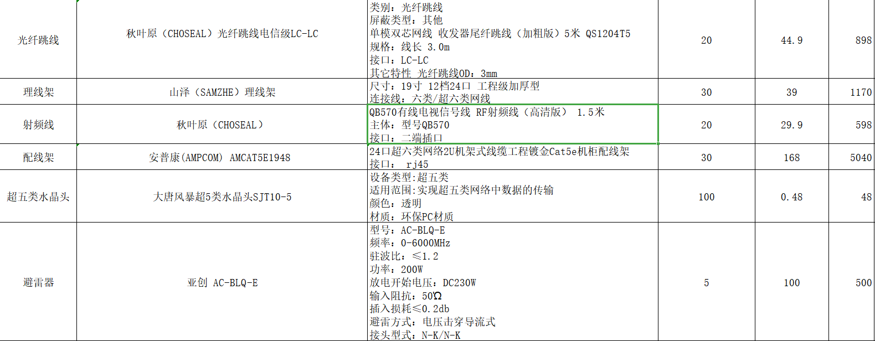

# 综合布线

## 综合布线的设计原则

综合布线相较与传统的布线是有很大的优势的，要不然也不会替代其成为现在的主流布线方式。它的优势表现在它的先进、灵活、方便、可靠、标准、经济以及实用并且寿命较传统布线要长，施工方便、维护高效。

## 结构化综合布线系统的组成及设计

* + 1. 综合布线系统它的开放性是传统布线无法达到的，它几乎可以支持现在所有的数据、语音设备以及各种通讯协议。并且可以满足用户长期的需求，应用范围非常宽广。综合布线系统的灵活性体现在它可以随着设备位置、局域网的变化而变化而不需要去重新布线。综合布线它可以划分为六个子系统:
    2. 工作区子系统:指区域内设备连接到信息插座指尖的设备部分。主要包括:计算机、信息插座、电话、监视器、音响等等。信息点的数量可以根据工作区的实际功能以及需求确定，并且预留适当数量的信息点。例如:能够满足一个工作区的正常开展，应当为每个办公点预留3-4个信息点，为其配置3-4个信息点用于打印机、传真机、投影仪等等。并且要根据该工作区的实际功能来分配所需求的带宽。
    3. 配线子系统:指从工作区信息插座到管理间子系统配线架的部分。配线子系统的线缆也是需要根据连接的信息插座的区域的用途以及类型来确定的。在这里我决定使用双绞电缆（超五类或六类非屏蔽双绞线)。
    4. 干线子系统:指从管理间子系统到设备间子系统的部分。这一部分的线缆我决定采用超六类双绞线缆。
    5. 设备间子系统:是由连接器、电缆以及部分支撑用硬件组成。采用BIX跳接式配线架，连接交换机;采用光纤终结架连接主机及网络设备。这个子系统需要考虑它的布防、造型以及环境的条件等等，这些因素直接影响着后期的运行。
    6. 管理子系统:指装有线路管理器以及各种公用设备的管理间。它是将整个布线系统集中式管理，连接垂直干线子系统和水平干线子系统的桥梁。跳线采用超5类非屏蔽双绞线，RJ45接头。
    7. 建筑群子系统:指将多个楼层之间的设备进行互联，一般采用地下或架空的电缆连接，这里我决定采用室外六芯多模光纤。
  1. 综合布线图

3.1操场整体布线图

3.2 体育馆布线图

3.3 维修中心布线图



3.4恒基楼布线图





# 系统软件和应用软件

## 系统软件

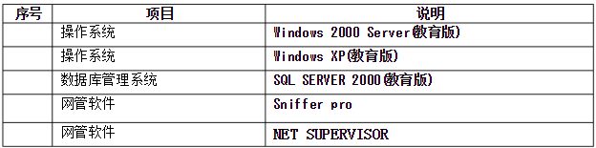

## 应用软件：

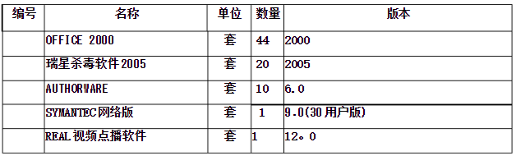

## 附：配置交换机

* + 1. 首先将一台PC和一台交换机用线缆连接起来，如下图所示：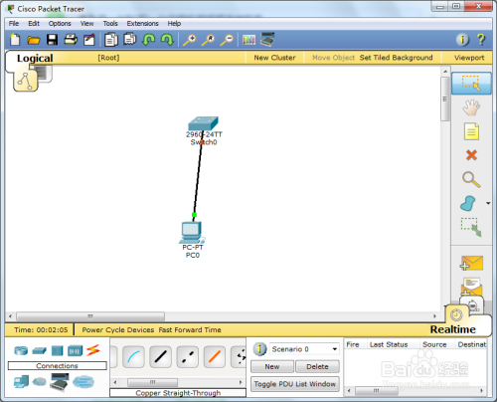
    2. 打开PC，规范好PC的网络配置，如下图所示，记住PC的网关就是交换机的IP地址，如下图所示：

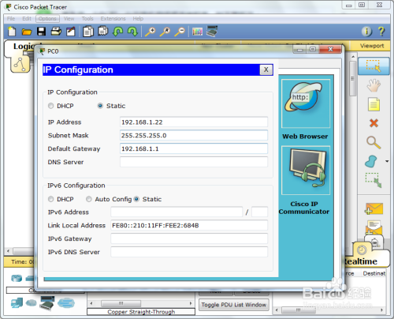

* + 1. 进入交换机的中端里面进行配置，如下图所示：

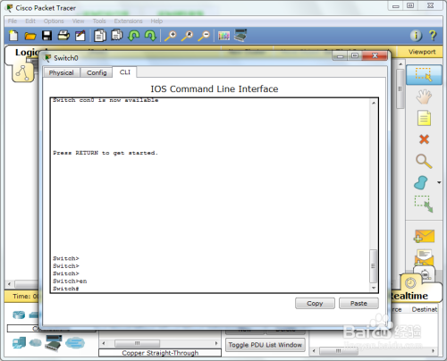

* + 1. 先给交换机起一个名字，命令是：Switch#conf tEnter configuration commands, one per line. End with CNTL/Z.Switch(config)#hostname s1s1(config)#如下图所示：

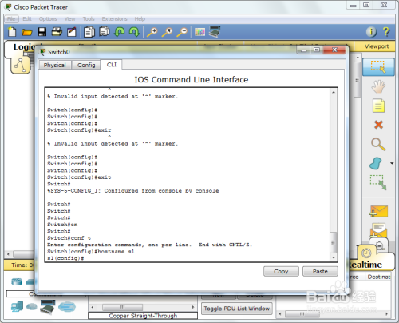

* + 1. 在小型或中型甚至大型企业，不可能只有一台交换机连接一台电脑，这很浪费，所以如下图所示就是交换机的端口：

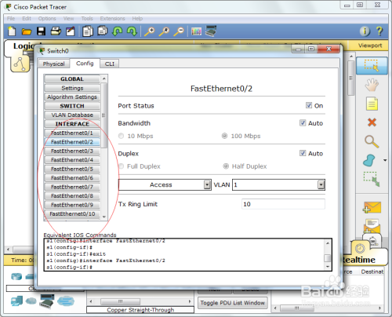

* + 1. 如下图画圆圈所示交换机还可以创建wlan模式：

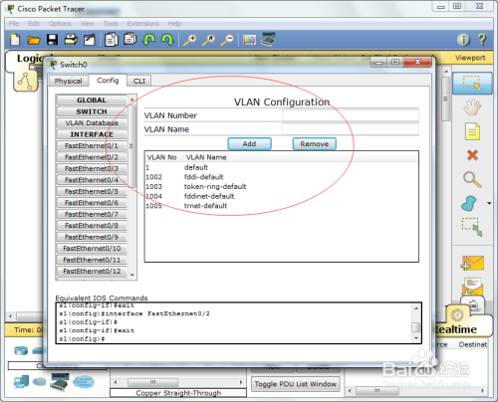

# 网路安全管理

## 安全技术的应用

* + 1. VLAN技术的应用。为了有效地管理网络，我们在校园网络中.进行虚拟网的划分。虚拟网(VLAN) 技术是目前局域网技术中发展迅速的一-种技术，它通过在现有物理网基础上，根据实际网络应用的需要灵活配置，将网络各节点重新划分组网，形成一一个逻辑网络。虚拟.网技术的引入给现有网络的设计、管理和维护带来了某些根本性的改变。
    2. ACL技术的应用。合理配置和使用交换机支持的访问控制列表(ACL) 功能，能够合理地限制网络非法流量，其主要原理为: ACL使用包过滤技术，在路由器或者核心交换机上对ISO模型的第三层、第四层的包头信息读取，包括源地址与目的地址、源端口与目的端口，根据设定的规则对数据包进行过滤，从而实现访问控制。
    3. 校园网节点主要由资源节点与用户节点构成，资源节点提供大量的应用服务与数据共享供用户节点访问。在这个过程中，AC L技术方面对资源节点提供保护，阻止非法用户对资源节点的访问，另--方面限制特定的用户节点所能具备的访问权限。

## VLAN的划分

* + 1. 隔离广播。
    2. 对于网络中心，政务部门等要害部门可采用基于传统的MAC地址的VLAN 划分技术, 以防止非授权结点在该子网中的出现
    3. 对于比较分散、物理子网比较多,难以有效管理的地方可采用混合策略,以尽量减少IP地址盗用和其它安全问题。

## 防火墙的设置和配置

* + 1. 在需要隔离的网络区域之间部署ISA防火墙。如:在Internet与校园网之间部署一台防火墙，成为内外网之间一道牢固的安全屏障。将 WWW 、FTP 、DNS等服务器连接在防火墙的 DMZ区，与内、外网间进行隔离，内网口连接校园网内网交换机,外网口通过路由器与Internet连接。那么,通过Internet进来的公众用户只能访问到对外公开的一些服务（如WWW、 MAIL 、FTP 、 DNS等)，既保护内网资源不被外部非授权用户非法访间或破坏，也可以阻止内部用户对外部不良资源的滥用，并能够对发生在网络中的安全事件进行跟踪和审计。
    2. 配置原则
* 设置正确的安全过滤规则，规则审核IP 数据包的内容包括:协议、端口、源地址、目的地址、流向等项目，严格禁止来自公网对校园内部网不必要的、非法的访问;
* 将防火墙配置成过滤掉以内部网络地址进入路由器的IP包，这样可以防范源地址假冒和源路由类型的攻击;过滤掉以非法IP地址离开内部网络的IP 包，防止内部网络发起的对外攻击;
* 在防火墙_上建立内网计算机的IP地址和MAC 地址的对应表，防止IP地址被盗用
* 定期查看防火墙访问日志，及时发现攻击行为和不良上网记录。
  1. 网络的安全性设计

校园网络与管理信息系统建成后， 任何人都可以通过计算机访问高校的校园网络， 其中就可能有“黑客” 试图攻击网络， 破坏网络、 传播计算机病毒， 还有的可能窃取保密的技术资料及数据等等， 这样安全管理显得尤为重要。 网络与管理信息系统的安全主要包括物理安全与逻辑安全； 物理安全主要指网络硬件的维护和使用以及管理等； 逻辑安全是从软件的角度提出的， 主要指数据的保密性、完整性、 可用性等等。

由于高校信息系统支持全校各部门的办公活动， 采取集中存放、 统一管理数据的方式， 因此这些信息的安全至关重要。 为了保证共享信息的安全， 从数据管理安全和系统管理安全两个方面加以保证。 在数据管理安全方面， 录入数据要进行有效性检验， 建立完善的数据备份和归档制度、 系统管理员责任制度、 关键程序的管理制度和服务器机房的管理制度； 在系统管理安全方面采用多层安全机制， 即信息服务器的网络安全， 操作系统安全， 数据库安全和应用程序安全的 4层安全保证。 在信息服务器的网络安全方面， 为了保护服务器上的信息资源， 在信息服务器与校园网的连接处设置了防火墙， 使用防火墙用以防止非法用户的频繁登录、 猜测系统密码， 对服务器的开放端口进行限制， 设置允许用户访问端口的时间， 限制用户访问端口的 IP 地址等； 在操作系统安全方面， 系统管理员对用户权限严格控制， 有些用户必须在指定的机器上进行某种操作； 在数据库安全方面， 对用户设定权限控制表， 做好数据库审计记录的检查。 校园网与管理信息系统的安全管理是一个大问题， 只有很好的重视安全性管理， 采取很好的管理措施， 才能保证校园网与管理信息系统的正常运行。 因此， 基于以上各方面的考虑，网络平台的建设应遵循以下原则。

(1) 是一个满足数字、 语音、 图形图象等多媒体信息， 以及综合教学、 管

理、 科研信息传输和处理需要的综合数字网， 并能符合 TCP/IP 网络协议。

(2) 先进性-技术上的先进性将保证处理数据的高效率、 系统工作的灵活性、

网络的可靠性， 技术上的先进性也使系统的扩充和维护变得十分简单。

(3) 可靠性-网络骨干线路的冗余备份、 网络核心设备的冗余备份和电源冗

余备份等方面保证网络的可靠性。

(4) 开放性和可扩充性-主干网络设备的选型及其模块、 插槽个数、 管理

软件和网络整体结构， 以及技术的开放性和对相关协议的支持等方面， 来保证网络系统的开放性和扩充性。

(5) 可管理性-网络管理应的信息服务系统迅速发展， 由于采用 WWW 技术，打破了原有信息服务的范围， 学校的信息除了面向校内服务， 还可以面向全国乃至全世界。 综合信息服务系统以校园网为物理环境， 对外与 Internet 相连， 提供的信息类型是多种多样的。 在信息的类型上除了日常使用的文字信息之外， 还可以提供以音频、 视频形式出现的服务信息， 比如学校领导的重要讲话录音， 内容广泛的学术报告， 可以陶冶学生情操的音乐等， 视频的信息内容也很丰富。 综合信息服务系统以 WWW 方式提供各种多媒体信息服务之外， 还实现了与部门级的管理信息系统（RDBMS） 和学校办公自动化系统（NOTES） 的有机结合。 使信息服务的类型从文件系统扩展到 SQL Server 数据库和 Notes 数据库。

由于信息系统用户的广泛性， 决定了客户端必须使用通用的跨平台软件， WWW浏览器为信息服务系统提供了良好条件， 该系统采用 B/S（Browser/Server） 的体系结构， 具有易于操作、 客户机的软件安装简单以及便于维护等特点。

综合信息服务系统由分布在校园网上的多台信息服务器组成， 其中一台是面向众多用户的信息主服务器， 其他服务器用户可以用指定的专用端口直接访问，也可以从信息主服务器上建立连接， 通过主服务器进行访问。

采用 Notes 技术实现校园网办公自动化系统在高校的管理部门中， 办公信息以两种方式的流动， 一个是上下级之间的信息流， 如校长办公室给系办公室发通知， 系办公室再给教师和学生发通知； 另一个是横向信息流， 如教务处给人事处信息， 人事处给科研处信息等。 要提高办公效率， 必须改变传统的手工办事方式， 应用现代办公技术， 建立全校的办公系统。办公系统是建立在校园网上的面向多类用户的信息系统。它采用 Lotus Notes作为系统开发平台， Notes 具有先进的文档数据库处理功能， 不但能够处理结构化数据， 还能够处理一般的文档数据、 图形、 图像、 声音等非结构化数据， 可以与用户熟悉的软件如 MS Word、 MS Excel 进行集成， 对办公系统的功能进一步扩展留有充分余地。 现在已经开发出文档管理、 电子邮件、 会议管理、 办公讨论区、公文运转和信息发布等通用办公功能。

采用数据库技术开发行政管理信息系统以校园网为物理环境建立各职能部门的管理信息系统， 用以支持各行政部门的具体业务工作， 学校的基本数据有教师、 学生、 科研、 财务和设备资产信息， 这些信息原来都分散在各部门的微机或部门局域网的服务器上， 在校园网建立起来以后， 为了实现学校基础信息为全校共享， 必须将数据集中存放， 统一管理。

# 机房建设

## 机房装修

网络中心主控机房(网管中心)及考试监控室机房装修面积为150M"，地面铺设防静电地板，天花吊顶。

在网络中心总面积30M2，用铝合金/玻璃墙间隔出。

## 空调机

网络中心机房安装2台6匹功率的空调。

## 电力系统

网络中心机房应引入专用动力电源，所需功率为50KVA，为网络中心和视频监控提供电力。在机房各处安装电源插座12个。

## 不间断电源(UPS)

# 清单与配置

|  |  |  |
| --- | --- | --- |
| 设备 | 型号 | 参数 |
| 核心交换机 | H3C S7506R-DC | 网络标准：IEEE 802.1d，IEEE 802.1w，IEEE 802.1s，IEEE 802.1q，IEEE 802.3x，IEEE 802.3ad，IEEE 802.3af，IEEE 802.1p VLAN：支持 QOS：提供L2/3/4 ACL流规则过滤，支持基于端口和VLAN的ACL，支持每端口8个硬件队列，支持IEEE 802.1p（COS优先级）和DSCP，支持Diff-serv/QoS，支持流量监管（CAR），粒度为64Kbps，支持流量整形（Traffic Shapping），支持端口双向限速，支持优先级Mark/Remark，支持PQ、SP、WRR、SP＋WRR队列调度机制 安全管理：提供L2/3/4 ACL流规则过滤，用户分级管理和口令保护，提供多种用户认证方式：本地/Radius/802.1x/TACAS+认证，支持OSPF、RIP v2、BGP v4及IS-IS的报文明文及MD5密文认证，支持SNMP v3的加密和认证，支持SSH V1.5/V2支持MAC-PORT、IP-MAC绑定，支持H3C EAD端点安全防御解决方案 |
| 汇聚交换机 | H3CS5500-52C-PWR-E | 传输速率:10/100/1000Mbps 交换方式:存储-转发 背板带宽:128Gbps MAC地址表:16K 端口数量:28个 端口描述:24个10/100/1000Base-T以太网端口，4个复用的1000Base-X千兆SFP端口 堆叠功能:可堆叠 VLAN:支持基于端口的VLAN（4K个）;支持基于MAC的VLAN;基于协议的VLAN;支持QinQ，灵活QinQ;支持VLAN Mapping;支持Voice VLAN;支持GVRP QOS:支持对端口接收报文的速率和发送报文的速率进行限制;支持报文重定向;支持CAR（Committed Access Rate）功能;每个端口支持8个输出队列;支持端口队列调度;持报文的802.1p和DSCP优先级重新标记 组播管理:支持IGMP Snooping/MLD Snooping;支持组播VLAN;支持未知组播丢弃 网络管理:支持XModem/FTP/TFTP加载升级;支持命令行接口（CLI），Telnet，Console口进行配置;支持SNMPv1/v2/v3，WEB网管;支持RMON（Remote Monitoring）告警、事件、历史记录;支持iMC智能管理中心;支持系统日志，分级告警，调试信息输出;支持HGMPv2;支持NTP;支持电源的告警功能，风扇、温度告警;支持Ping、Tracert;支持VCT（Virtual Cable Test）电缆检测功能;支持DLDP（Device Link Detection Protocol）单向链路检测协议;支持Loopback-detection 端口环回检测 安全管理:支持用户分级管理和口令保护;支持802.1X认证/集中式MAC地址认证;支持Guest VLAN;支持RADIUS认证;支持SSH 2.0;支持端口隔离;支持端口安全;支持EAD 电源电压:AC 100-240V，50/60Hz;DC 10.8-13.2V 电源功率:80W |
| 接入层交换机 | H3C S5130S-28P-HPWR-EI | 主要参数 产品类型 POE交换机，千兆以太网交换机 传输速率 10/100/1000Mbps 交换方式 存储-转发 背板带宽 336Gbps/3.36Tbps 包转发率 96Mpps MAC地址表 支持黑洞MAC地址，支持设置端口MAC地址学习最大个数 端口参数 端口结构 非模块化 端口数量 28个 端口描述 24个10/100/1000Base-T自适应以太网端口，4个千兆SFP口（combo口） 控制端口 1个Console口 功能特性 堆叠功能 可堆叠 VLAN 支持基于端口的VLAN，支持QinQ，支持Voice VLAN，支持协议VLAN，支持MAC VLA QOS 支持802.1p/DSCP优先级标记，支持包过滤功能，支持SP/WRR/SP+WRR队列调度，支持基于端口的限速，支持基于流的重定向，支持时间段 组播管理 支持IGMP Snooping，支持MLD Snooping，支持组播VLAN 网络管理 支持命令行接口（CLI）配置，支持Telnet远程配置，支持通过Console口配置，支持SNMP（EImple Network Management Protocol），支持RMON（Remote Monitoring）告警、事件、历史记录，支持iMC网管系统，支持WEB网管，支持系统日志，支持分级告警，支持IRF，支持NTP，支持电源、风扇、温度告警 安全管理 支持用户分级管理和口令保护，支持AAA认证，支持Radius认证，支持HWTACACS，支持SSH2.0，支持端口隔离，支持 802.1X，支持端口安全，支持MAC地址认证，支持IP Source Guard，支持HTTPs，支持PKI(Public Key Infrastructure，公钥基础设施)，支持EAD 其它参数 电源电压 额定电压：AC 100-240V，50-60Hz；48V-60V DC 电源功率 AC：最小：23W，最大：451W（POE为379W） DC：最小：16W，最大：853W（POE为800W） 产品尺寸 400×260×43.6mm 产品重量 ≤4.5kg 环境标准 工作温度：0-45℃ 工作湿度：10%-95%（非凝露） |
| 无线路由器 | H3C MSR36-40 | 网络安全路由器，模块化端口结构； 广域网接口：3个； USB2.0端口：2个； CON/AUX：1个； SIC插槽：2个； DSIC：2个； HMIM插槽：4个； VPM：2个； 内置防火墙； 内存（缺省/最大）：2GB/4GB； FLASH：256MB； 电源电压：AC/POE 100-240V，50Hz/60Hz DC -48--60V； 电源功率：300W; 产品尺寸：440×480×88.1mm； 售后服务：享受三包服务，质保期为1年（主机1年保修） |
| PC显示器 | 三星U28H750UQC | 产品类型:4K显示器，LED显示器，护眼显示器 屏幕尺寸:28英寸 最佳分辨率:3840x2160 屏幕比例:16:9（宽屏） 高清标准:4K 背光类型:LED背光 静态对比度:1000:1 响应时间:1ms 亮度:300cd/㎡ 可视角度:170/160° 显示颜色:10.7亿 刷新率:60Hz 视频接口:HDMI×2，Displayport 电源性能:100-240V交流，50-60Hz 节能标准:二级 安规认证:BSMI，cCSAus，FCC，CE，CCC，EPA，China RoHS，Win7 其它特点:采用量子点技术，支持10bit色彩，拥有4K分辨率，且搭载AMD FreeSync防撕裂技术，尾部I/O扩展有遮盖设计 |
| 双绞线 | 秋叶原（CHOSEAL） | 六类网线 双屏蔽 抗干扰降衰减 千兆网线 国标纯铜 安全传输网线 橙  型号 QS2605T305S 规格：线长305m 特性：六类屏蔽电缆工艺一层铝箔一层编织网，适用于电磁环境复杂的场所，性能指标远超出了TIA/EIA568B对Caf6e的要求，可以在温度-40度~+70度之间使用，应用于各种网络布线，可以提供足够的余量空间，其宽带高达350MHZ |
| 光纤 | AMP 室外用铠装型光缆1664175-5 | 产品类型:单模光缆 波长:1500,1300nm 纤芯数量:36 损耗:1300/1.0,1500/0.7dB/km 规格:9/125μm 工作温度:-20-60℃ 工作湿度:0-90% 产品特性:OSP防火级别；重量160Kg/Km；直径13.4mm；最大安装拉力2700牛顿；长期固定张力不超过890牛顿；安装施工时最小弯曲半径268mm；长期固定最小弯曲半径134mm |
| 尾纤 | AMP ST口尾纤2105023-2 | 设备类型:尾纤 产品特性:万兆(850mm50/125μm，OM3)，PVC，2米 |
| 模块接口卡 | H3C SFP-GE-LX-SM1310-A | 产品类型 :SFP光纤模块 产品概述 :光模块-SFP-GE-单模模块-(1310nm,10km,LC) |
| AC控制器 | H3C WAC361 | 管理AP数量:32 产品尺寸:220×145×22mm 产品重量:0.9kg 接口：5*GE 电源：Adapter式电源适配器AC 100-240V 整机功耗：15W 工作/存储环境温度：0℃-40℃/-40℃-70℃ 工作/存储环境相对湿度(非凝露)：5%-95% |
| 无线AP | H3C WA4620i-ACN | 最高传输速率 1300Mbps； 频率范围 ：双频（2.4GHz，5GHz）； 网络接口 2个1000Mbps接口； 其它接口：1个Console接口； 天线类型：内置天线； 供电方式：DC 48V； 电源功率：＜12.95W； 产品尺寸：220×220×72mm； 产品重量 1.5kg |
| 吸顶天线 | 卡诺凡室内吸顶蘑菇头天线WIFI吸顶天线手机信号放大增强器 | 商品毛重：500.00g |
| 主机 | 华硕/ASUS VC66 酷睿9代9100/9400/9700家用办公商用电脑台式机主机WIN10 i7-9700/8G/1TB固态 | 商品毛重：2.38kg 内存容量：8G 显卡：集成显卡 硬盘容量：1TB SSD 电脑形态：单主机 处理器：Intel i7 用途：商用 办公系统：Windows 10 机箱大小：10L以下 |
| 防火墙 | H3C SecPath F100-E-AC | 网络端口：4个10/100Mbps以太网口、1个AUX口(备份口)、1个CONSOLE口(配置口)、1个MIM插槽； 控制端口：Console口； 产品尺寸：44×436×430mm； 支持VPN； 输入:100-240V；50/60Hz； 输出:12V; 最大功率:57W |
| 服务器 | H3C UniServer R6900 G3服务器 | 处理器系列：英特尔 至强 金牌系列； 处理器型号：英特尔 至强 金牌6252 2.1G 24C/48T 10.4GT/s 35.75M缓存 Turbo HT(150W) DDR4-2933 ； 标配CPU数量：4颗 ； 处理机插槽数量：4颗； 内存类型：DDR4； 内存描述：32GB RDIMM 2933MT/s； 内存数量：16根 ； 内存容量：512GB； 硬盘说明：支持SAS/SATA HDD/SDD硬盘； 固态硬盘：480GB 2.5英寸 SATA SSD固态硬盘； 固态硬盘数量：5块； 外观尺寸：4U机箱 174.8mm(高)×444mm(宽)×807.4mm(深)；售后服务：保修三年 |
| 机柜 | 三拓 | 类型：在线式； 产品尺寸（mm）：42U 2000(高)×600(宽)×1000(深) |
| 上网行为管理器 | 网域 AC500-Q上网行为管理 | 适用范围:中型网络环 境适用软件环境:Linux操作系统 网络接口：6电千兆 USB接口：2个 管理串口：1个RJ45 硬盘容量：500G Bypass端口：1对 电源模块：1个 |
| 光纤跳线 | 秋叶原（CHOSEAL）光纤跳线电信级LC-LC | 类别：光纤跳线 屏蔽类型：其他 单模双芯网线 收发器尾纤跳线（加粗版）5米 QS1204T5 规格：线长 3.0m 接口：LC-LC 其它特性 光纤跳线OD：3mm |
| 理线架 | 山泽（SAMZHE）理线架 | 尺寸：19寸 12档24口 工程级加厚型 连接线：六类/超六类网线 |
| 射频线 | 秋叶原（CHOSEAL） | QB570有线电视信号线 RF射频线（高清版） 1.5米  主体：型号QB570 接口：二端插口 |
| 配线架 | 安普康(AMPCOM) AMCAT5E1948 | 24口超六类网络2U机架式线缆工程镀金Cat5e机柜配线架 接口： rj45 |
| 超五类水晶头 | 大唐风暴超5类水晶头SJT10-5 | 设备类型:超五类 适用范围:实现超五类网络中数据的传输 颜色：透明 材质：环保PC材质 |
| 避雷器 | 亚创 AC-BLQ-E | 型号：AC-BLQ-E 频率：0-6000MHz 驻波比：≤1.2 功率：200W 放电开始电压：DC230W 输入阻抗：50Ώ 插入损耗≤0.2db  避雷方式：电压击穿导流式 接头型式：N-K/N-K |
| 天线 | 中兴 | 中兴5.8G无线路由全向天线  接口:SMA内螺内孔 增益:6dbi（室外：300m-500m）/ 7dbi(室内：50m-70m) 长度:全长19.5CM |
| 地线 | 秋叶原 | 秋叶原 BVR1.5/2.5/4/6平方电线电缆 单芯多股铜芯强电线 耐热阻燃 铜线软线100米 地线(软线) BVR6平方  规格：线芯规格(MM^2) ~ 额定电压(V) 450/750 额定功率(W) 10000/22000 |
| 馈线 | 汉胜 | 1/2超柔馈线 7/8超柔 每卷长度：200米 护套材质：聚乙烯 加工定制：是 电线最大外径：15.8（mm） 线芯材质：铜包铝 |
| 抱杆 | DPTECH | 通信天线抱杆 高度：2-10米高度； 天线平台：双层天线平台； 地笼：可设计预埋地笼 |
| 全自动全套机 | 喜来客 | 智能全自动鞋套机商用办公电动套鞋套机样板间机房插电型可加电池升级为充电插电两用型扶手脚套机 |
| 防静电地板砖 | 巴罗克（Barroco）BLK-DP-350 全钢防静电地板 | 颜色：白底带浅色纹理 材质：全钢 型号： BLK-DP-350 每片产品净重(kg)： 13kg 表面工艺：PVC/HPL 每片产品尺寸(mm)：600*600 |
| 面板墙座 | 公牛 | 开关插座面板五孔插座86型墙面暗装电源5孔网络空调三孔 灰色北欧G12  斜五孔 |

# 售后服务要求

* 1. 质量保障

以书面形式提供设备原厂家承诺的质量保障。

布线系统至少15年质保。

交换机、服务器、UPS至少3年质保。

PC机、外设至少1年质保。

* 1. 维修服务

以书面形式承诺维修服务。

布线系统至少年3免费更换和15年免费维护。

交换机、服务器、UPS至少1年免费更换和3年免费维护。

PC机、外设至少1年免费更换和3年免费维护。

在保修期内，故障响应时间不超过2小时，到达现场时间不超过4小时。在免费更换期内，交换机、服务器提供备用机。

* 1. 培训服务

提供交换机和路由器的安装、配置培训。

提供服务器的安装、配置培训(Windows 2000 Server 和L inux)。

提供PC机的安装、配置培训(Windows 2000)。

提供其他系统软件的安装、配置培训。

提供应用软件的安装、使用培训。